СОГЛАСОВАНО | УТВЕРЖДАЮ
Начальник отдела  клубных формирований  ГАУК г.Москвы "КЦ "Зеленоград" | начальник отдела по развитию  основных видов деятельности  ГАУК г.Москвы "КЦ "Зеленоград"
____________ О.Г.Косицына  "_____"______________ 2019 | ____________ И.Р. Антонова  "_____"______________ 2019

Положение
по проведению открытых соревнований по робототехнике
"Лабиринт-2019"
Цель соревнований:
демонстрация навыков программирования роботов, выполненных на базе конструкторов Лего Mindstorm и контролеров Arduino по достижению поставленной цели.
Задачи соревнований:
- Развитие информационно-коммуникативных компетенций и инженерно-творческого потенциала учащихся.
- Представление возможности демонстрации оригинальной программы для автономной системы.
- Популяризация возможностей использования конструктора Лего и контроллеров Arduino, как одного из средств новых технологий в обучении и развитии детей.
- Предоставление возможностей для развития творческих способностей детей, познавательного интереса, расширения кругозора, выявления одарённых, талантливых детей, обладающих нестандартным мышлением, способностями к конструктивной деятельности.

Соревнование проводится 3 ноября 2019 года, с 14.00
в ГАУК г. Москвы "КЦ "Зеленоград""
(г. Зеленоград, Центральная площадь, д. 1). (атриум)
Регистрация открыта с 13:30

Организация проведения соревнований:
Организаторы конкурса
ГАУК г. Москвы "КЦ "Зеленоград";
Участники конкурса
- Возраст участников от 7 до 17 лет.
- Конструкции на основе конструктора ЛЕГО Mindstorm и самодельные конструкции собранные на базе контроллеров Arduino.
Регистрация участников и инспекция робота.
- Предварительная регистрация заявок проводится до 2 ноября 20.00 на сервере:
http://constructive.ucoz.ru/index/zajavka_na_uchastie_v_sorevnovanijakh/0-30
- Во время очной регистрации участников соревнований проводится процедура соответствия конструкции робота требованиям, предъявляемым в данных соревнованиях.
- Участник соревнований должен поместить своего робота в инспекционную область. После подтверждения судьи, что робот соответствуют всем требованиям, он допускается к соревнованиям (см. приложение № 2 "Технические требования к роботу").
- Если при осмотре робота будет найдено нарушение в конструкции, то судья даст 3 минуты на устранение нарушения. Однако, если нарушение не будет устранено в течение этого времени, робот не сможет участвовать в состязании.
- У одного спортсмена может быть только один робот участник.
- Участники соревнований во время регистрации проходят жеребьевку (получают персональный номер – порядок выступления).

Правила проведения соревнований
Соревнования проводятся в 2 этапа:

- Прохождение случайно выбранного лабиринта составленному из типовых элементов на время.
- Поиск в статичном лабиринте, состоящему из типовых элементов, заданного, случайным образом, поля с меткой (черного поля).

Судейство:
- Организаторы оставляют за собой право вносить в правила состязаний любые изменения.
- Контроль и подведение итогов осуществляется судейской коллегией в соответствии с приведенными правилами.
- Судьи обладают всеми полномочиями на протяжении всех состязаний. Все участники должны подчиняться их решениям.
- Повтор выступления может быть проведён по решению судей в случае, когда робот не смог его закончить из-за постороннего вмешательства, либо когда неисправность возникла по причине плохого состояния игрового поля, либо из-за ошибки, допущенной судейской коллегией.
- Судьи могут закончить выступление по собственному усмотрению, если робот не может продолжить движение в течение 10 секунд.

Требования к участникам соревнований
- Участник должен самостоятельно позаботиться о наличии подготовленных к соревнованию программ, полной зарядке аккумулятора и т.п..
- В зоне состязаний разрешается находиться только оператору (тренерам запрещено), членам оргкомитета и судьям.
- Вмешиваться в действия робота ни физически, ни на расстоянии с момента старта до окончания выступления запрещено. Вмешательство ведет к немедленной дисквалификации.
- Участникам запрещается покидать зону соревнований без разрешения судьи.
- При нарушении правил, участник получит предупреждение. При получении 3-х предупреждений участник будет дисквалифицирован.

Правила проведения соревнований

Правила первого этапа:
Прохождение случайно выбранного лабиринта составленному из типовых элементов на время.
- игрок выбирает вариант лабиринта путём жеребьевки;
- робот устанавливается в стартовую зону;
- по команде судьи, робот начинает выполнение задания;
- задача робота пройти лабиринт от стартовой зоны до зоны финиша.
Порядок определения победителей первого этапа:

- на выполнение задачи роботу дается 2 минуты;
- задание считается выполненным, когда робот полностью заезжает в зону финиша;
- роботу, закончившему выполнение задачи до истечения 2-х минут, записывают очки равные секундам потраченным на выполнение задачи;
- если по истечении 2-х минут робот не достигнет зоны финиша, к его результату будет прибавлено столько секунд, сколько зон останется пройти до зоны финиша (10 очков за каждую зону);

Правила второго этапа:
Поиск в статичном лабиринте, состоящему из типовых элементов, заданного, случайным образом, поля с меткой (черного поля).
- игрок выбирает поле в которое устанавливается метка путём жеребьевки;
- робот устанавливается в стартовую зону;
- по команде судьи, робот начинает выполнение задания;
- задача робота найти в лабиринте поле с меткой и просигнализировать о выполнении задачи путем фиксирования своего места положения полной остановкой и подачей световых или звуковых сигналов.

Порядок определения победителей второго этапа:

- на выполнение задачи роботу дается 2 минуты;
- задание считается выполненным, когда робот полностью заезжает на поле с меткой, останавливается и начинает подавать сигналы о окончании выполнения задания;
- роботу, закончившему выполнение задачи до истечения 2-х минут, записывают очки равные секундам потраченным на выполнение задачи;
- если по истечении 2-х минут робот не выполняет задачу, то его очки равны 120.

Победители соревнований:

По окончанию двух этапов результат вычисляется путем суммирования очков первого и второго этапа.
Победителями соревнований становятся операторы, роботы которых получили наименьшее количество очков.

Порядок награждения победителей
Победители награждаются памятными подарками и дипломами ГАУК г. Москвы "КЦ"Зеленоград". Результаты и имена победителей по окончании конкурса будут опубликованы на сайте http://constructive.ucoz.ru/
Телефон для справок: 8(903) 125-20-34
Ответственный: Косицын Сергей Юрьевич

Приложение № 1
Заявка на участие в открытых соревнований по робототехнике
"Лабиринт-2019"
Учреждение:___________________________________________________
№ | Ф.И.О. | Возраст | Название робота | Среда программирования | Дополнительные сведения
1
2
3
4

Контактная информация руководителя (педагога):
Ф.И.О. | Электронная почта | Телефон для связи

Приложение № 2
Площадка для выступления
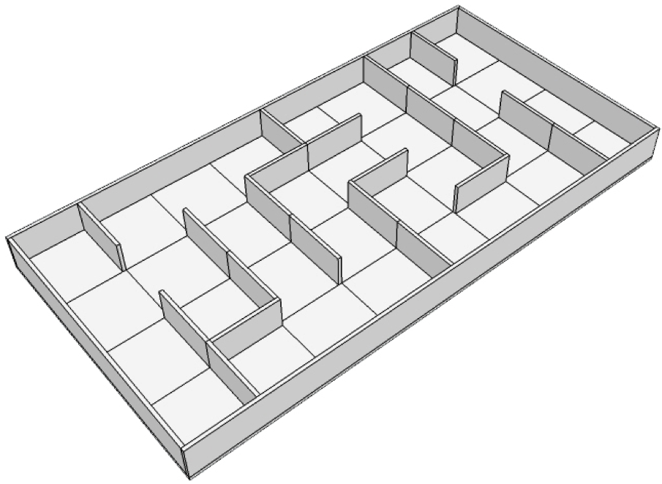

Одна зона

Сегменты лабиринта
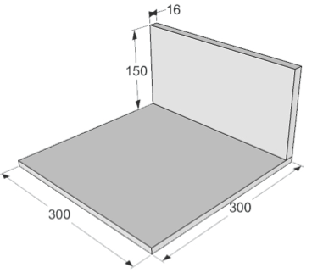
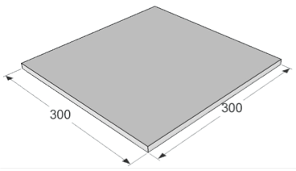

Метка поля лабиринта
Меткой является черный квадрат размером 200Х200 мм.
Приложение № 3
Технические требования к роботу
- Максимальные размеры робота 250х250х250 мм.
- Во время попытки робот может менять свои размеры, но исключительно без вмешательства человека.
- Робот должен быть автономным, т.е. не допускается дистанционное управление роботом.
- Роботы на базе конструктора ЛЕГО должны быть построены с использованием только деталей конструкторов ЛЕГО Mindstorm.
- В конструкции робота можно использовать только один микрокомпьютер.
- В конструкции роботов на базе ЛЕГО разрешено использовать только двигатели и датчики конструкторов ЛЕГО Mindstorm.
- Участнику не разрешается изменять любые оригинальные части (например: NXT, EV3, двигатель, датчики, детали и т.д.).
- В конструкции роботов на базе ЛЕГО нельзя использовать винты, клеи, веревки или резинки для закрепления деталей между собой.
- Робот, не соответствующий требованиям, не будет допущен к участию в соревнованиях, либо результат робота будет аннулирован.
- Робот может быть оснащен пусковой кнопкой "Старт". После нажатия кнопки "Старт" робот имеет право переходить к активным действиям.*
- Запрещены любые огнеопасные и взрывоопасные устройства и вещества.
- Запрещено использовать конструкции, которые могут причинить физический ущерб площадке.
- Участник имеет право на оперативное конструктивное изменение робота, если внесенные изменения не противоречат требованиям, предъявляемых к конструкции робота и не нарушают регламентов соревнований.
- После сигнала старта нельзя модифицировать или менять роботов (например: загрузить программу, изменять конструкцию, менять батарейки). Также оператор не может просить дополнительного времени.
* Под активным действием понимается начало движения робота (в т.ч. – разворот).

